1.2.3 In Listen mit mehreren Ebenen Optionen zur Gliederung, Nummerierung anwenden, ändern.
Nummeriere die folgende Liste: Lösung:
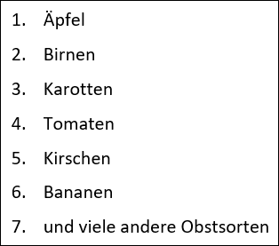
Äpfel
Birnen
Karotten
Tomaten
Kirschen
Bananen
und viele andere Obstsorten
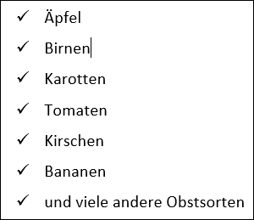
Weise der Liste das Aufzählungszeichen Häkchen hinzu.
Äpfel
Birnen
Karotten
Tomaten
Kirschen
Bananen
und viele andere Obstsorten
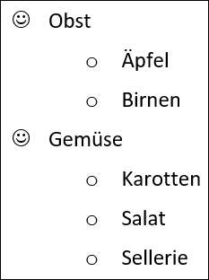
Weise der Liste als Aufzählungszeichen aus der Schriftart Wingdings das Symbol Smiley zu. Erhöhe den Einzug für Äpfel, Birnen und für Karotten, Salat und Sellerie.
Start > Absatz, Symbol Einzug erhöhen
Obst
Äpfel
Birnen
Gemüse
Karotten
Salat
Sellerie
Nummeriere die Namen durch, beginne die Listennummerierung ab Paul wieder bei 1.
Franz
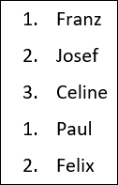
Josef
Celine
Paul
Felix

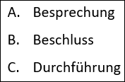
Nummeriere die Liste so, dass diese mit A, B, C durchnummeriert wird.
Besprechung
Beschluss
Durchführung
Nummeriere die Liste so, dass diese mit dem 4. Punkt beginnt.
Liste nummerieren, Rechtsklick auf die Nummerierung, Nummerierungswert festlegen
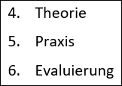
Theorie
Praxis
Evaluierung
Ändere die Liste wie rechts vorgegeben:
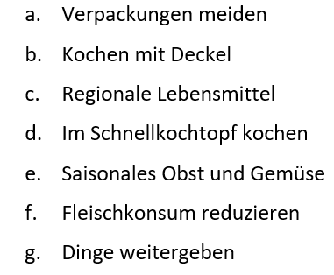
Umwelt- und Energiespartipps:
- Verpackungen meiden
- Kochen mit Deckel
- Regionale Lebensmittel
- Im Schnellkochtopf kochen
- Saisonales Obst und Gemüse
- Fleischkonsum reduzieren
- Dinge weitergeben
Die beiden Städte Paris und London sollen in der Aufzählung enthalten sein, allerdings soll die Aufzählung ab Paris mit 10, London mit 11 weitergeführt werden.
Markiere die beiden Städte Paris und London, klicke auf das Symbol Nummerierung, wähle den Pfeil neben dem Symbol Nummerierung, Nummerierungswert festlegen
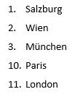
- Salzburg
- Wien
- München
Paris
London

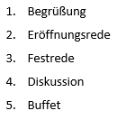
Ändere die Liste so, dass Buffet eine eigene Zeile ist.
- Begrüßung
- Eröffnungsrede
- Festrede
- Diskussion, Buffet
Ändere die Nummerierung so, dass ab dem Punkt Herunterladen der Skripte die Aufzählung wieder mit 1 beginnt.
- Anmeldung
- Bezahlung des Tagungsbeitrages
- Ausfüllen eines Bewertungsbogens
- Herunterladen der Skripte
- Ausdrucken der Skripte

